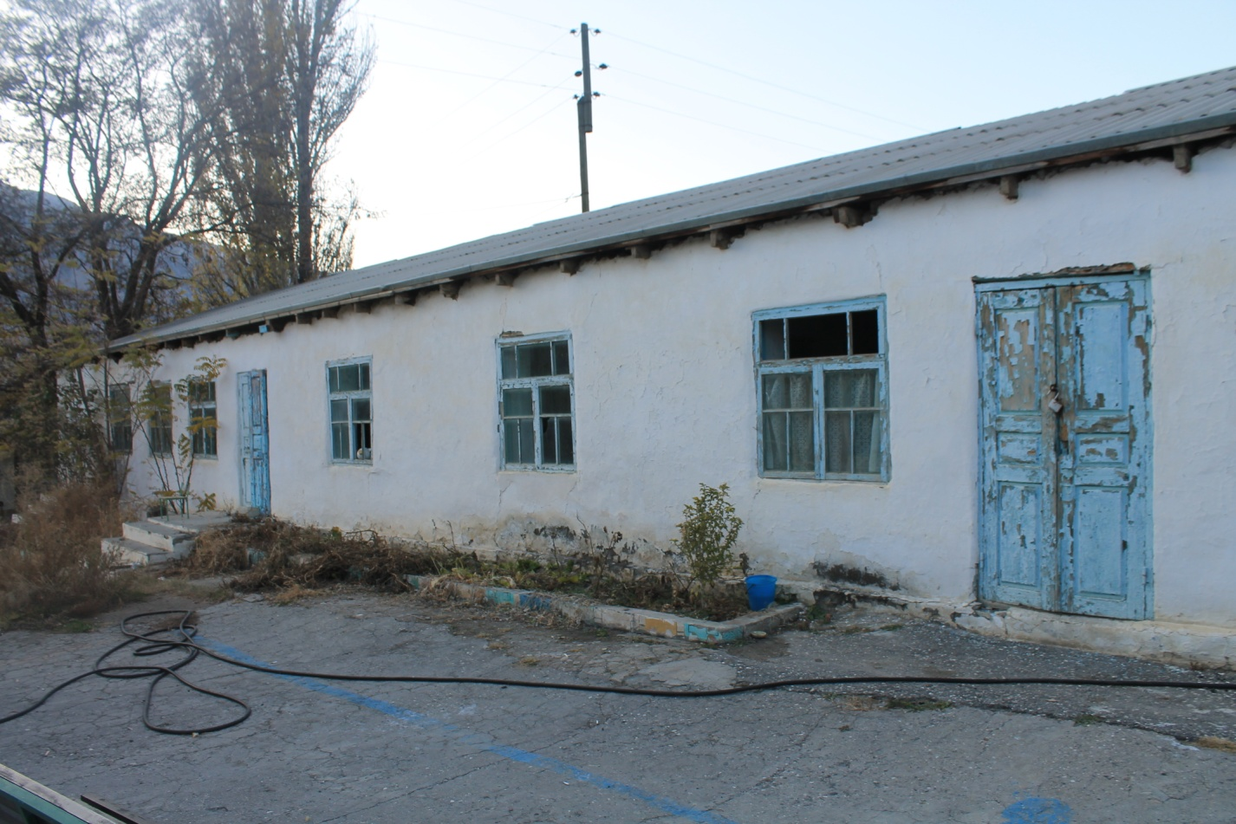
Нежилое здание с кадастровым номером 05:21:000000:21, площадью 157 кв.м., расположенное по адресу: 368250 РД, Гергебильский район, с.Гергебиль, ул.Имама Шамиля, 17, корпус 1
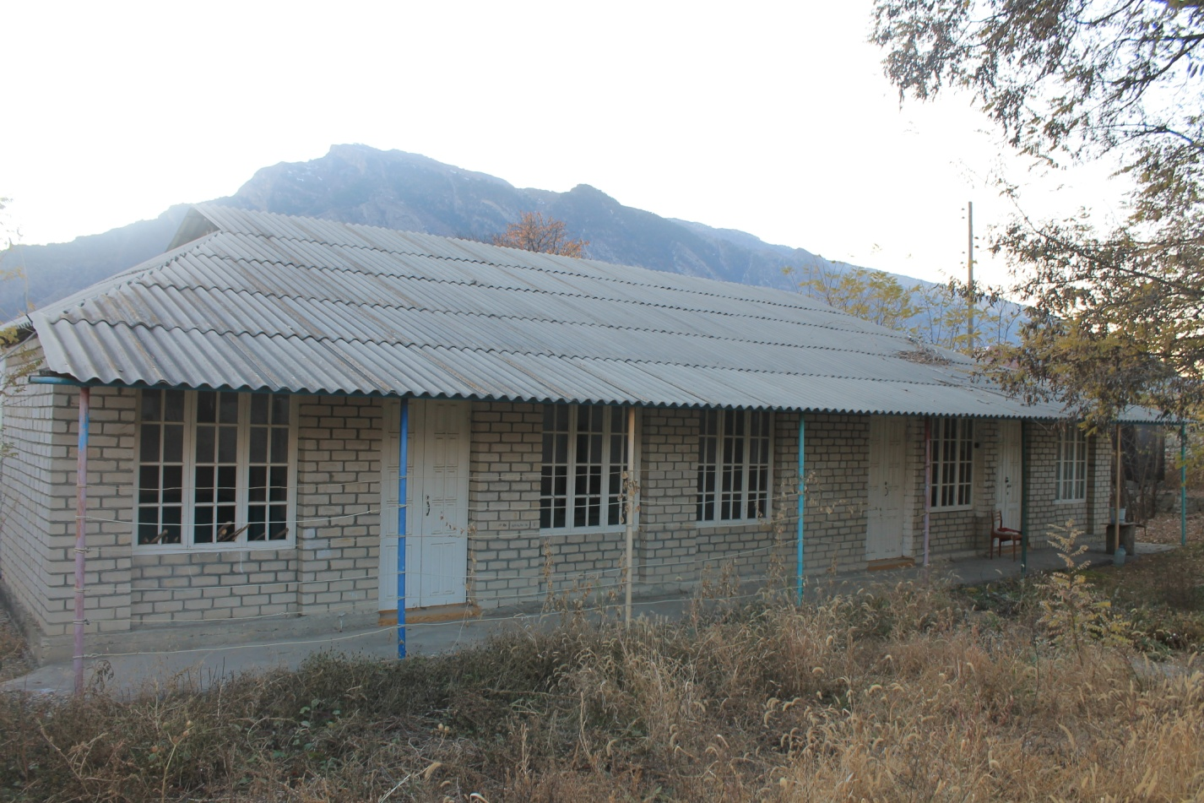
Нежилое здание с кадастровым номером 05:24:000000:25, площадью 218,4 кв.м., расположенное по адресу: 368250, РД, Гергебильский район, с.Гергебиль, ул.Имама Шамиля, 17, корпус 3
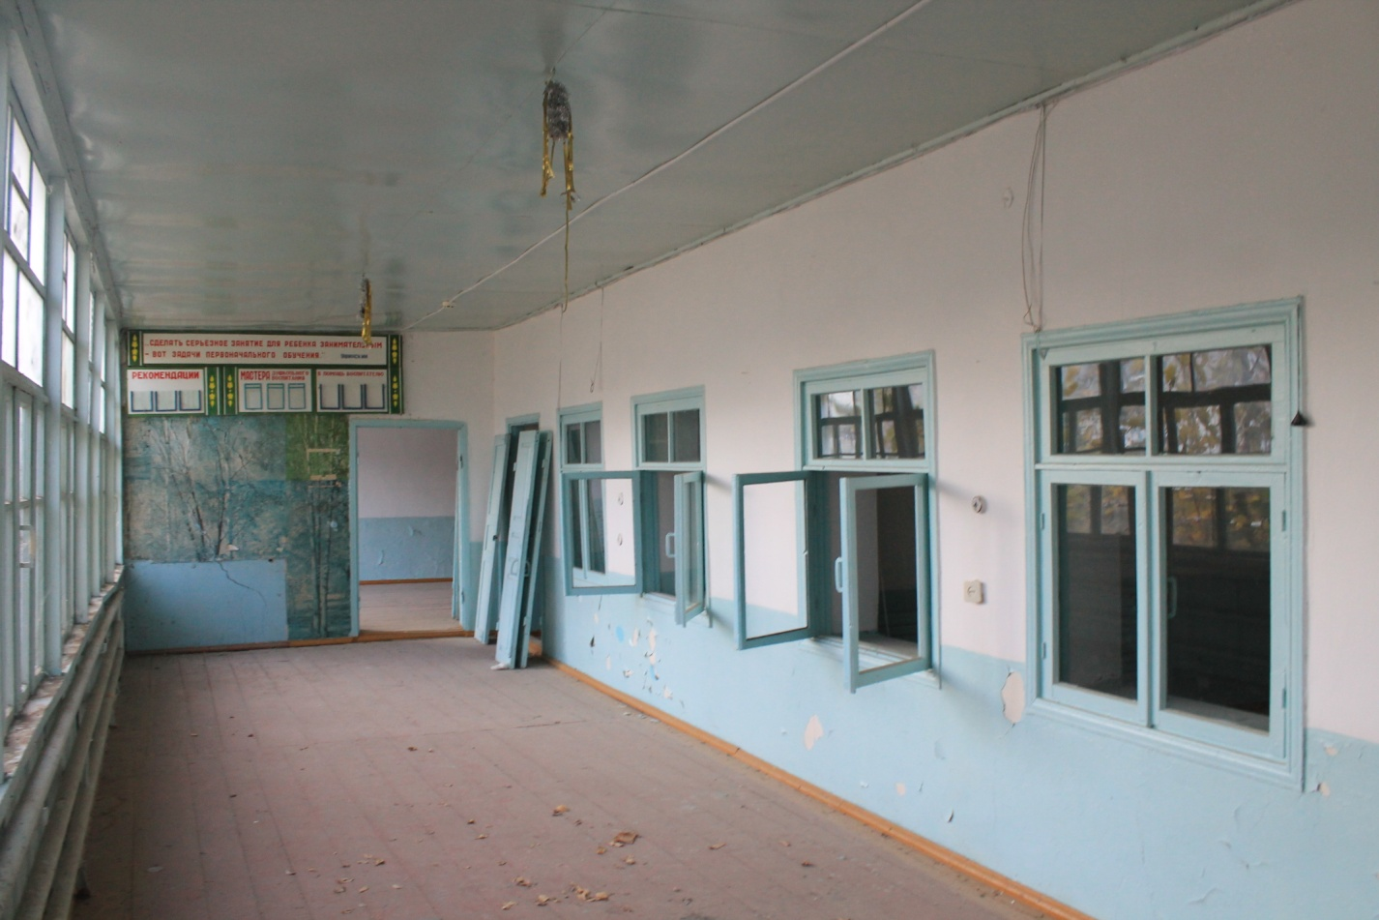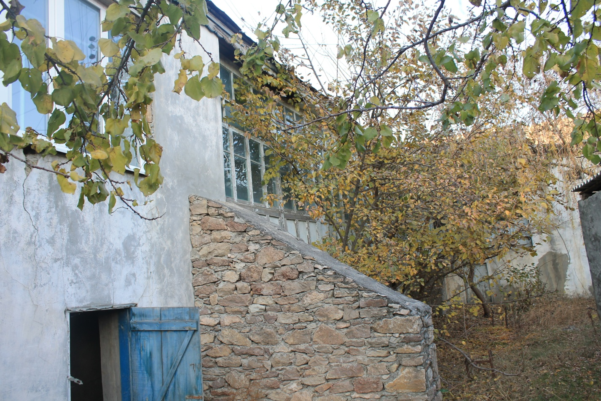
Нежилое здание с кадастровым номером 05:24:000000:24, площадью 167 кв.м., расположенное по адресу: 368250, РД, Гергебильский район, с.Гергебиль, ул.Имама Шамиля, 17, корпус 4

